Markowe torebki Prada - w jakie modele warto zainwestować?
Lubisz nosić luksusowe dodatki? Na pewno przypadną Ci do gustu akcesoria zaprojektowane przez dom mody Prada. Sprawdź w jakie <strong>markowe torebki Prada</strong> naprawdę warto zainwestować!

Markowe torebki Prada znane są na całym świecie
Torebki marki Prada noszą gwiazdy światowego formatu oraz kobiety ceniące sobie luksusowy styl.
Dlaczego warto postawić na torebkę znanej marki?
Kupując dodatki takie jak torebka, warto przemyśleć kilka kwestii. Jedną z nich jest fakt, czy torebka ma być znanej marki czy też może pochodzić z nieznanego sklepu. Wybierając torebkę sygnowaną logiem marki, będziemy mieć gwarancję jej wysokiej jakości i oryginalności. Kupując galanterię tzw. "no name" możemy być narażeni na zakup podróbek, głównie słabej jakości. Markowe torebki Prada przyciągają spojrzenia na ulicy. Z daleka można zauważyć ich świetną jakość i dokładne wykonanie. Większość modeli charakteryzuje dość prosty, jednak szykowny design, który podkreśli każdą Twoją stylizację.

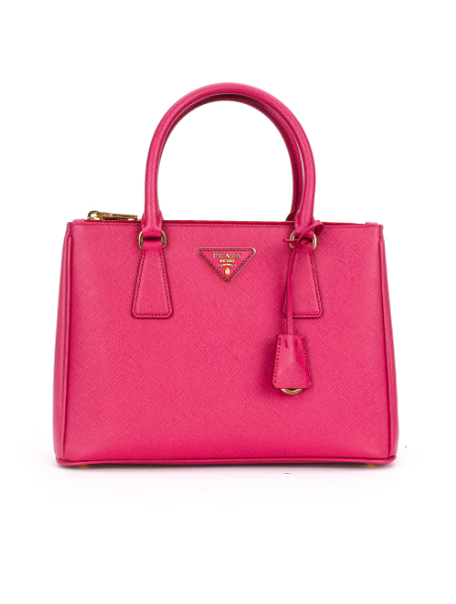
W jakie markowe torebki Prada zainwestować?
Jeśli kuszą Cię markowe torebki Prada i chcesz w jakąś zainwestować, koniecznie sprawdź które modele są najbardziej klasyczne i ponadczasowe. Tak naprawdę tylko te klasyczne modele, wykonane z naturalnych materiałów i prezentujące jak najbardziej prosty krój, będą modne przez wiele lat. Jedną z obecnie najczęściej kupowanych jest zdecydowanie tzw. Prada Nylon Bag.

